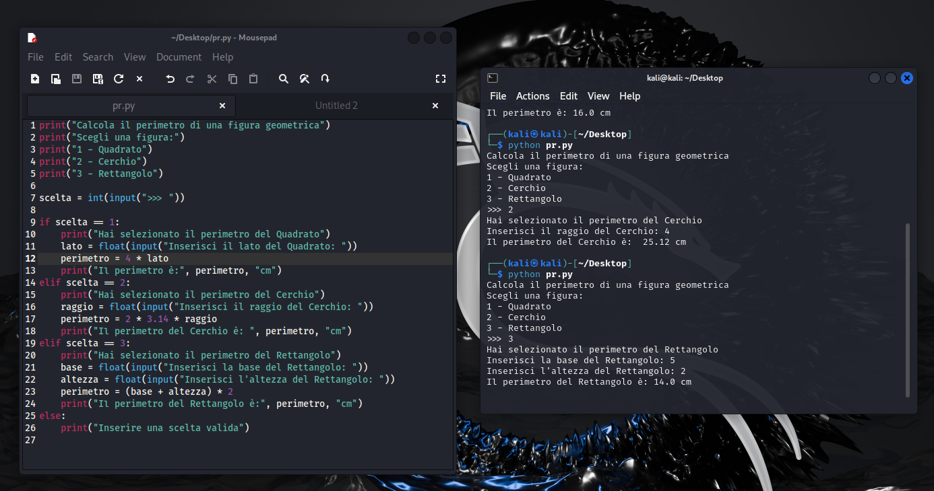

Questo è un programma che ci calcola il perimetro di una figura geometrica, è stato scritto con delle condizioni temporanee:

Abbiamo prima stampato ciò che volevamo far visualizzare all’utente, dopo abbiamo creato la condizione scelta con int (per limitare la scelta a soli numeri interi) e input per la scelta vera e propria; Dopo interviene il ciclo if – elif- else, che in questo caso ci permette di avere più opzioni di scelta (tramite else), dove mettiamo altre condizioni temporanee e interattive.